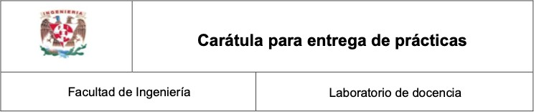

**Laboratorio de Computacion Salas A y B**

**Profesor(a): Asignatura**:

Fundamentos de programaci n

Karina Garcia Morales

**Grupo:**

20

**No de practica(s)**:

Practica 2

**Integrante(s)**:

Nava Dolores Eliott

**No de lista o brigada:**

2024-2

**Fecha de entrega:**

18 de Febrero de 2024

**Observaciones**:

**Calificacion:**

**GNU/Linux**

Objetivo: El alumno identificará al sistema operativo como una parte esencial de un sistema de cómputo. Explorará un sistema operativo GNU/Linux con el fin de conocer y utilizar sus comandos básicos.

**Desarrollo**

1.-usando los múltiples comandos sobre ls

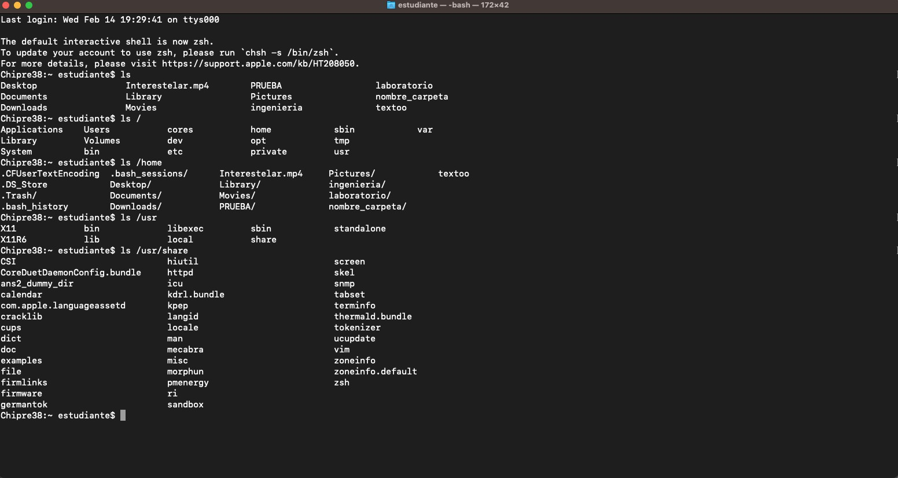

2.- creando múltiples archivos de texto con el comando touch

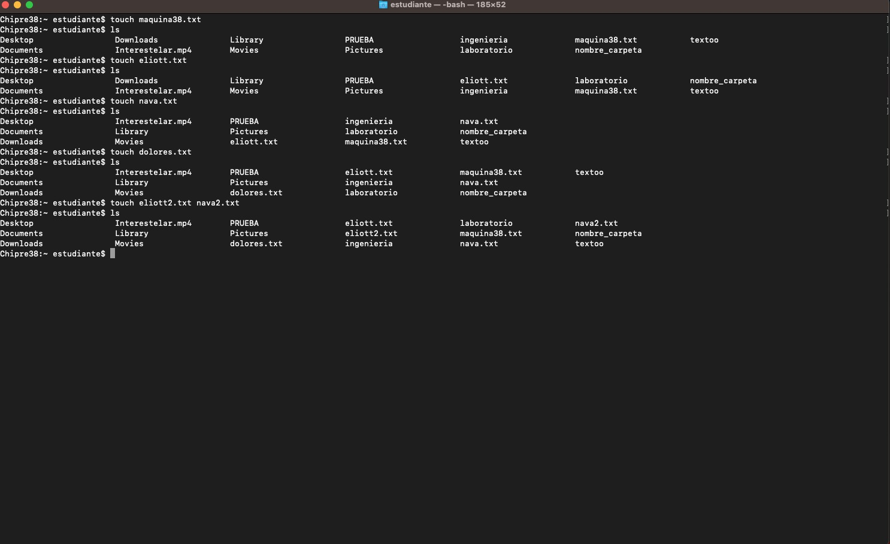

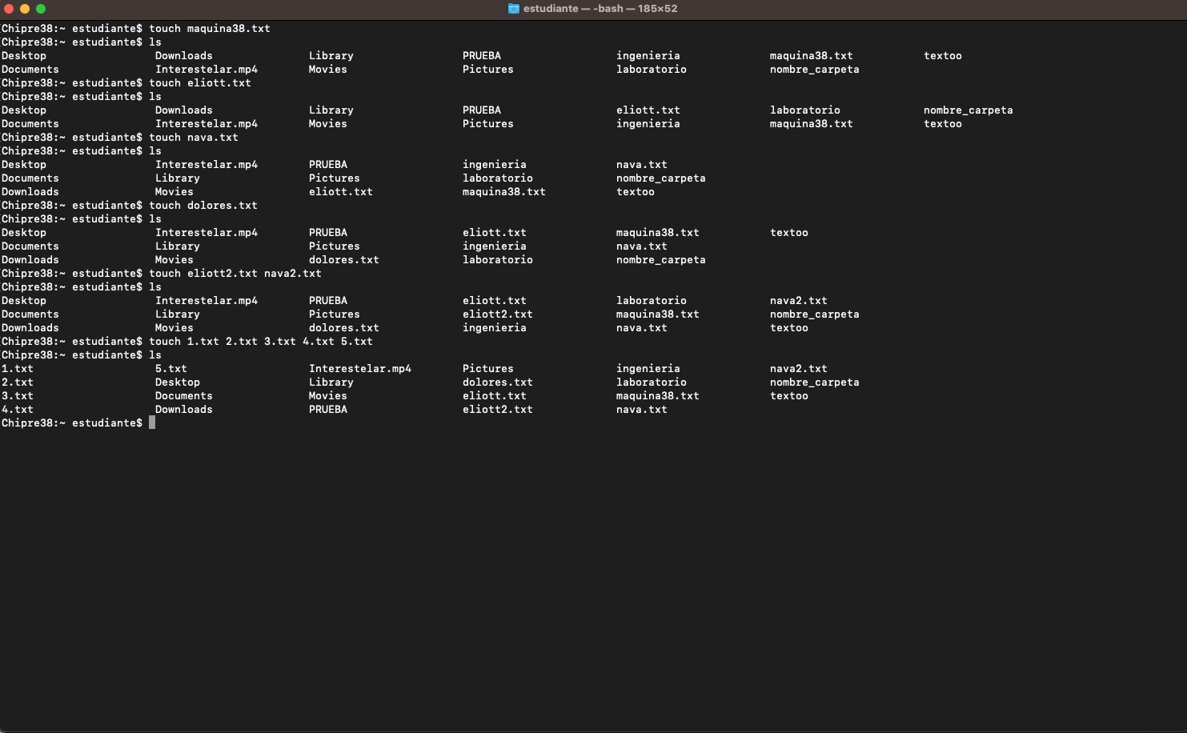

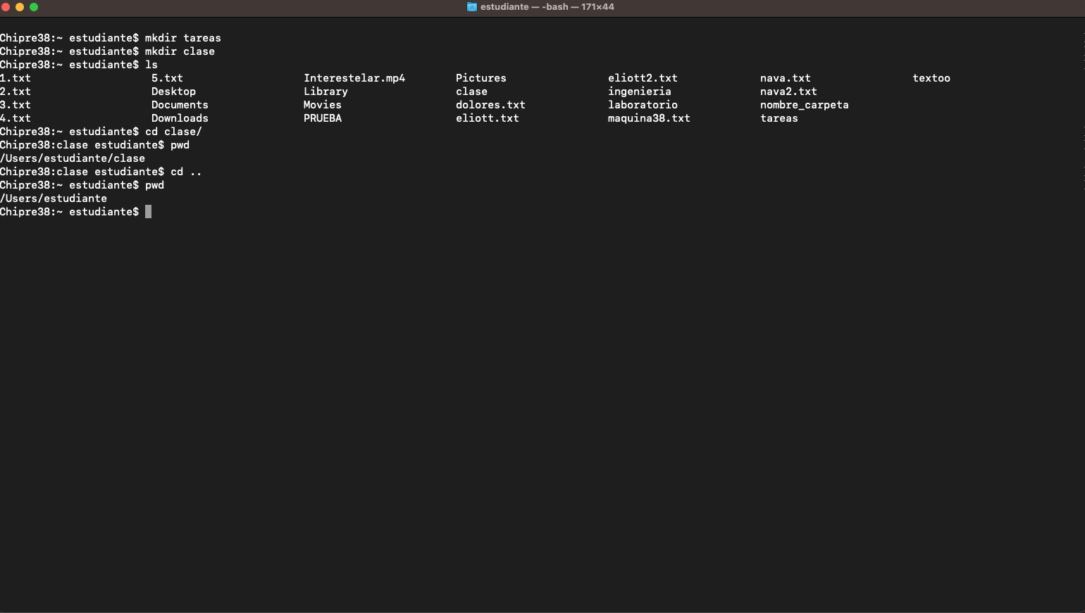3.- comando “mkdir” para crear directorios, se entra en el directorio y para comprobar la ruta en que estamos se usa el comando “pwd” y para poder salir se usa el comando “cd ..” y para comprobar de nuevo se usa el comando “pwd”.

4.- a continuación se usa el comando “find” para buscar nuestros archivos

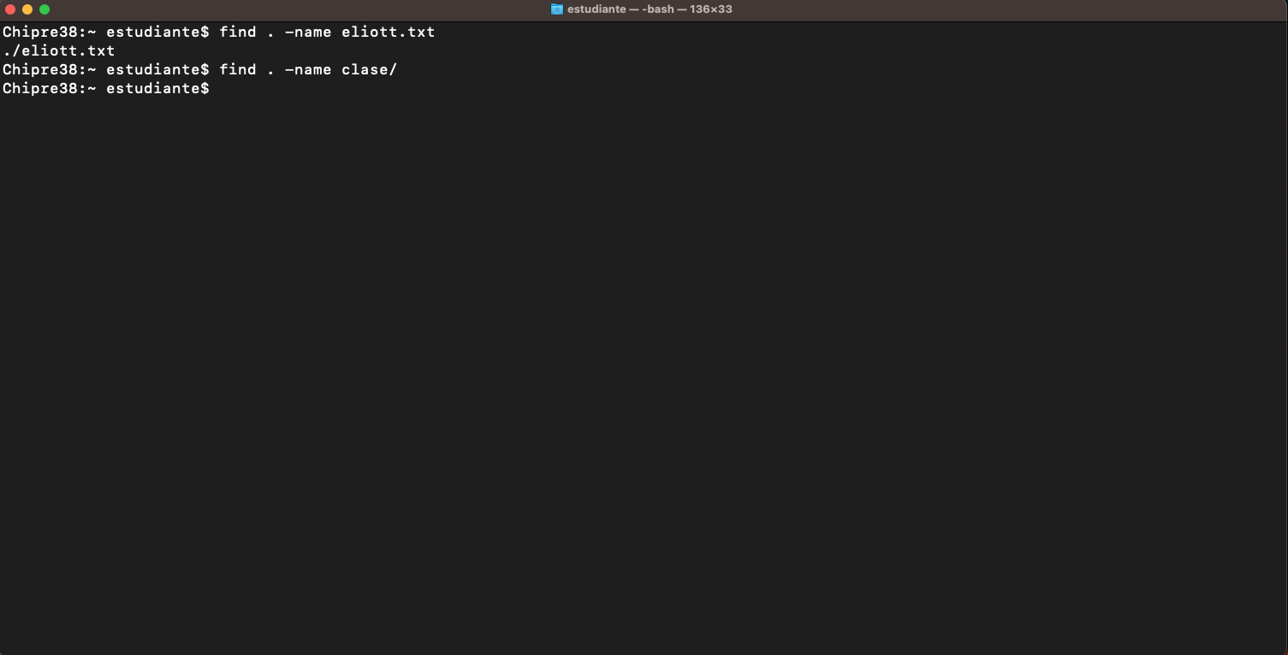

5.- el comando “clear” se utiliza para limpiar la pantalla, esta no las borra solo salta una pagina para poder trabajar más cómodos

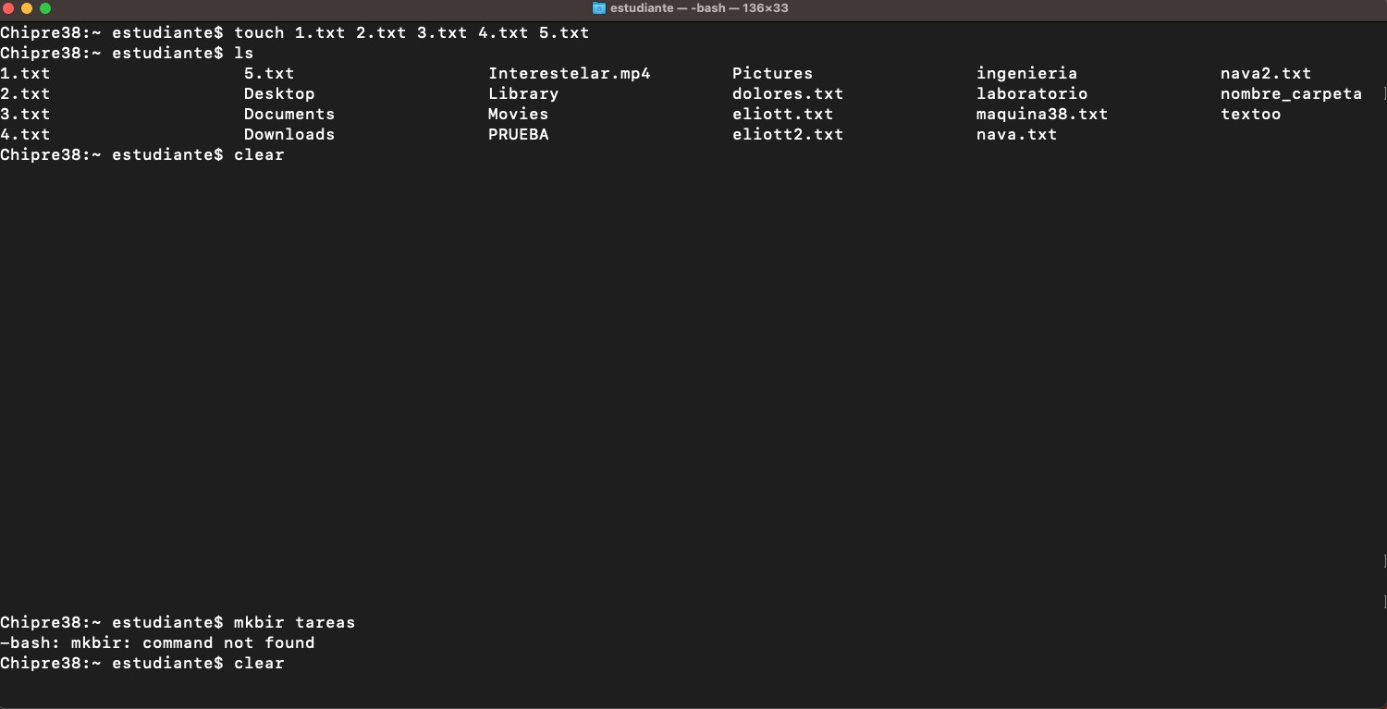

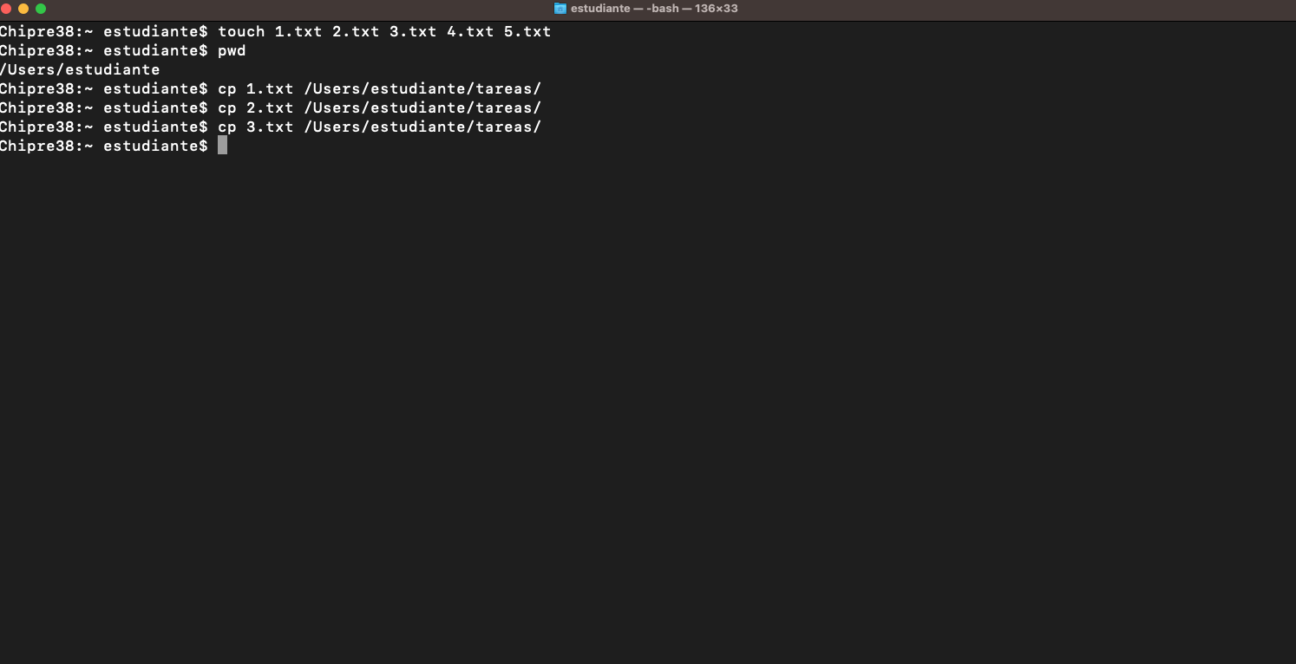6.- utilizando comando “cp” para copiar los archivos anteriormente creados “1.txt” a la carpeta de tareas

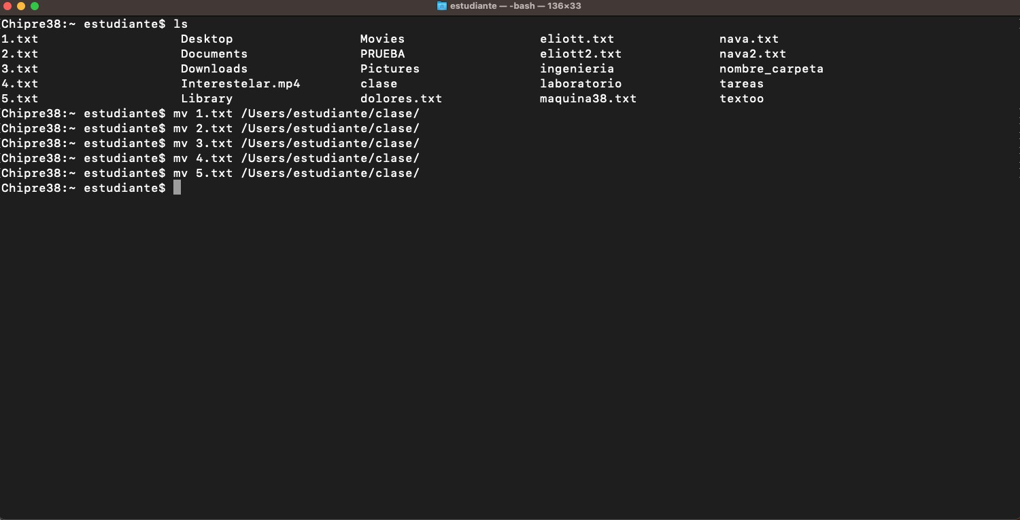7.- haciendo uso del comando “mv” para mover a la carpeta clase desde la carpeta tareas

8.- Ahora usando comando “ls” + la ruta de las carpetas se comprueba si los movimiento y copiados se hicieron correctamente

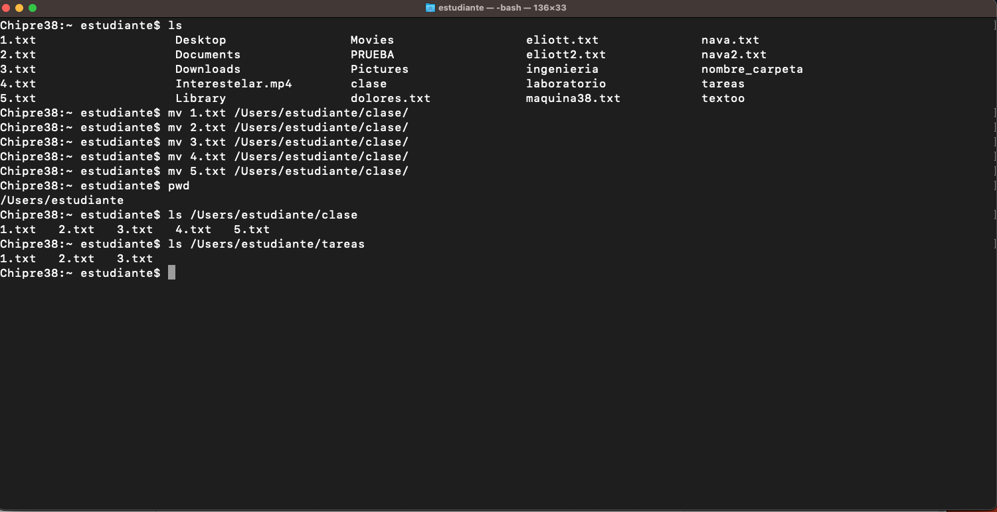

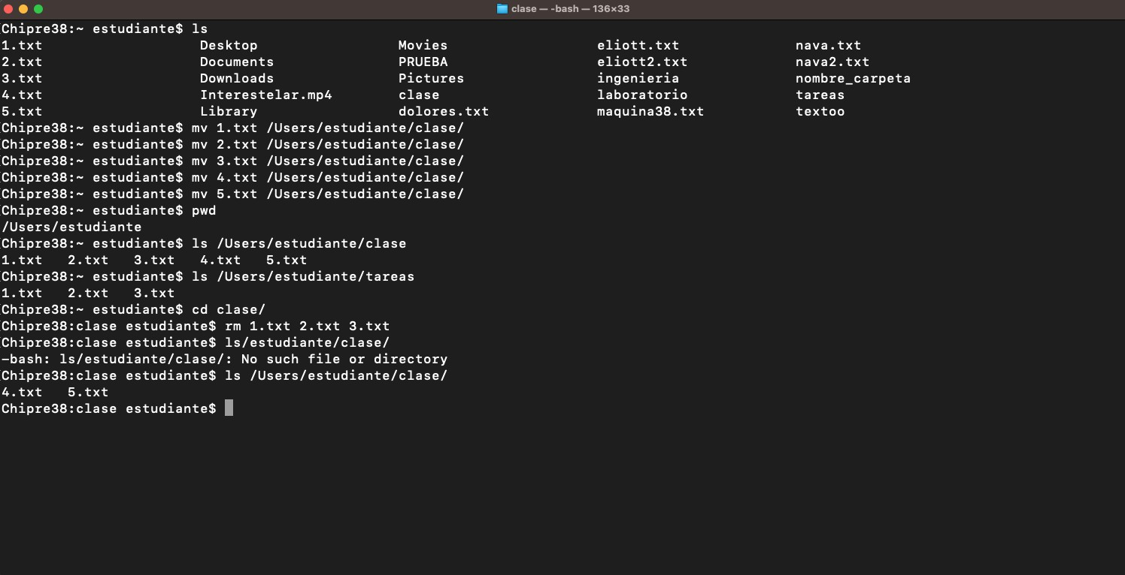9.- comando “rn” se utiliza para eliminar directorios, archivos, carpetas, en esta ocasión se eliminará los textos 1 2 3.

10.- por último se borra un directorio completamente, pero al ser un directorio se necesita un comando mas “-r” para que no haya restricciones.

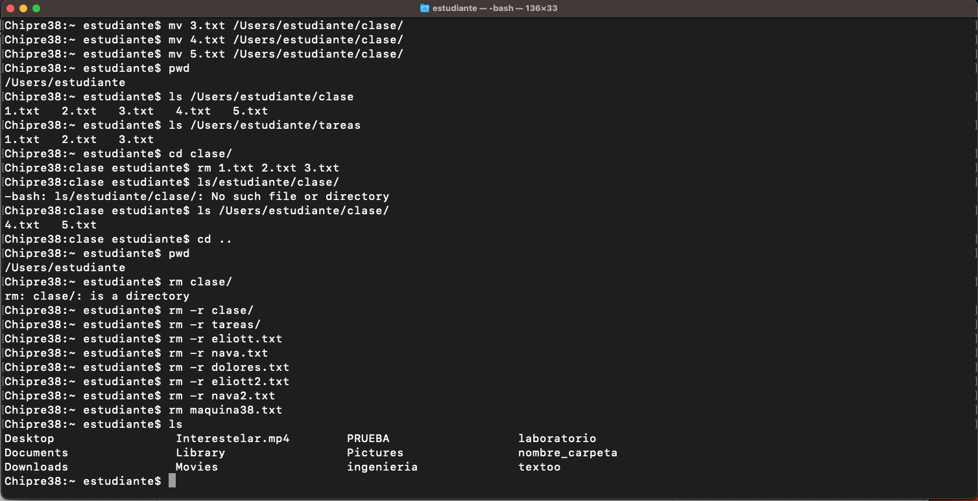

**Tarea**

1.- Se crea el directorio principal llamado LAB2024-2_END en el cual se crearán 3 directorios más dentro de él, estos deben de llevar por nombre el de 3 materias diferentes minimo, una vez creadas estas 3 en cada una de ellas se creará otro directorio con el nombre END_PENDIENTES_ y la respectiva materia para por último mostrarlos.

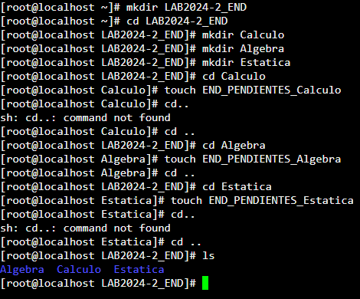

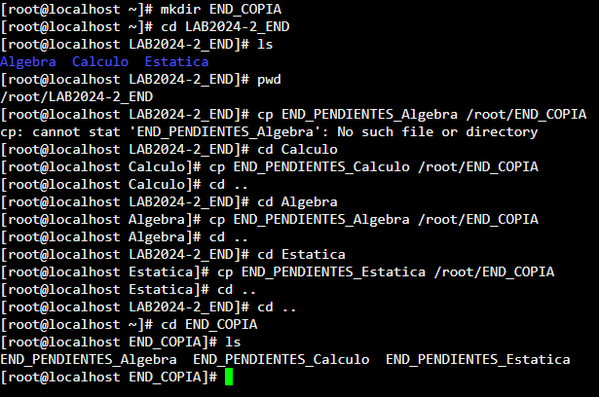2.- Se crea un directorio nuevo llamado END_COPIA en él se copiaran los archivos creados anteriormente para después mostrarlos que efectivamente se han copiado satisfactoriamente.

3 .- Se mueve el directorio END_COPIA completamente hacia LAB2024-2_END para continuación mostrar los permisos de los dos directorios anteriormente mencionados.

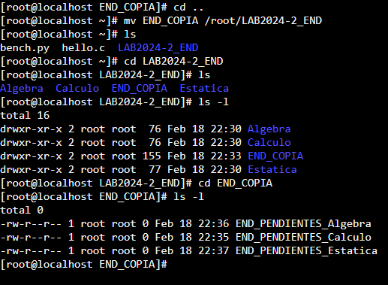

4.- Comando chown.

En los sistemas operativos Linux, cada archivo está asociado con la propiedad de un grupo y un propietario. Un comando chown de Linux es una abreviatura para “change owner” (cambiar de propietario). El superusuario puede usarlo en cualquier sistema similar a Unix.

Con las opciones chown, se puede cambiar la propiedad de los archivos, directorios y enlaces. Si un usuario normal desea realizar ciertos cambios en un archivo, un superusuario puede usar [comandos](https://www.hostinger.mx/tutoriales/linux-comandos) chown para cambiar la propiedad y permitirlos.

Comando chmod

En los sistemas operativos tipo Unix multiusuario, chmod sirve para asignar permisos de acceso a carpetas y directorios en sistemas de archivos compatibles con los permisos de archivo típicos de Unix. Esto afecta, por regla general, a todos los sistemas de archivos estándar en las derivaciones de Linux que más se usan para operar servidores. Para hacer cualquier modificación en los atributos de los archivos chmod, es necesario ser propietario del archivo o contar con derechos raíz (administrador).

5.- Para mostrar el directorio en el que me encuentro basta con utilizar el comando “pwd” que muestra la ruta en la que actualmente se encuentra el usuario

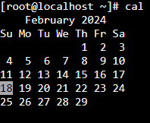6.- El comando “cal” despliega un calendario indicando la fecha actual en la que nos encontramos.

7.- Utilizando el comando “date” nos proporciona la fecha actual hora y región horaria en la que estamos junto al año.



8.- El comando “man” normaliza las palabras clave antes de realizar una búsqueda, lo que significa que una consulta de una palabra clave especificada también genera resultados de todas las palabras que incluyen parte de esa palabra.

9.- El comando “cat” es la abreviatura de concatenar. Esto se refiere al hecho de que cat puede ser utilizado para combinar múltiples archivos en un archivo, también se puede utilizar para crear nuevos archivos y para mostrar el contenido de los archivos existentes.

**Conclusión**

Esta práctica sentó las bases para la programación de análisis de problemas que pronto realizaremos así explorando los múltiples comando que hay dentro del sistema operativo linux. Creo que por ahora al ser solo las bases me parecen bastante sencillas las prácticas pero una vez avanzando se aplicarán muchas cosas más tanto de teoría como del laboratorio en las prácticas.

GITHUB

<https://github.com/eliott-nava-dolores/eliott-nava-dolores.git>

**Bibliografía**

Laboratorio Salas A y B. (s. f.). <http://lcp02.fi-b.unam.mx/>

*JSLinux*. (s. f.).

[https://bellard.org/jslinux/vm.html?cpu=riscv64&url=fedora33-riscv.cfg&mem=](https://bellard.org/jslinux/vm.html?cpu=riscv64&url=fedora33-riscv.cfg&mem=256) [256](https://bellard.org/jslinux/vm.html?cpu=riscv64&url=fedora33-riscv.cfg&mem=256)

B, G., & B, G. (2023, 29 septiembre). *¿Qué es el comando Chown en Linux y cómo usarlo?* Tutoriales Hostinger.

[https://www.hostinger.mx/tutoriales/comando-chown-linux](http://www.hostinger.mx/tutoriales/comando-chown-linux)

Equipo editorial de IONOS. (2022, 18 octubre). *¿Qué es chmod?* IONOS Digital Guide.

[https://www.ionos.mx/digitalguide/servidores/know-how/asignacion-de-permis](http://www.ionos.mx/digitalguide/servidores/know-how/asignacion-de-permis) os-de-acceso-con-chmod/

*Localización de información en páginas del comando man - Administración de Oracle Solaris: tareas comunes*. (2011, 1 enero). https://docs.oracle.com/cd/E26921_01/html/E25809/gkyre.html#:~:text=El%20 comando%20man%20normaliza%20las,incluyen%20parte%20de%20esa%2 0palabra.

Mauricio. (2022, 17 octubre). *Comando cat linux: ejemplos y práctica » Dongee*.

Tutoriales Dongee.

[https://www.dongee.com/tutoriales/comando-cat-linux/#:~:text=que%2C%20%](http://www.dongee.com/tutoriales/comando-cat-linux/#%3A~%3Atext%3Dque%2C%20%25) C2%A1comencemos!-,%C2%BFQu%C3%A9%20es%20el%20comando%20 cat%20en%20linux%20%3F,contenido%20de%20los%20archivos%20existen tes.